Ольга Анатольевна, доброго времени суток. Прошу прощения за задержки со сдачей лабораторных работ. У меня индивидуальный график (от ректората) и была активная подготовка к универсиаде РБ среди университетов по футболу. Сейчас начинаются игры, однако график чуть разгрузился, и я стараюсь начинать закрывать долги. Еще раз прошу прощения за задержки.

Использовалась библиотека Pillow. Создана для работы с растровой графикой, начиная от возможности получения какой-либо информации, заканчивая наложением эффектов на изображение.

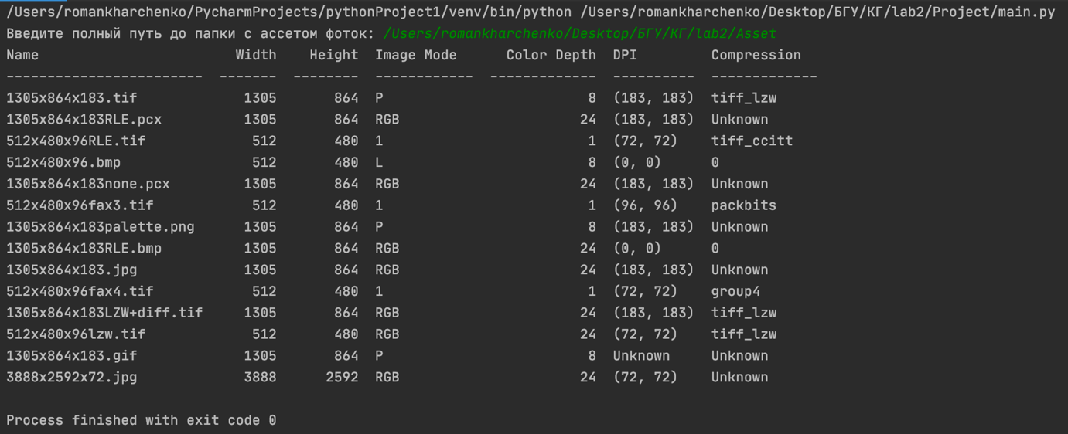

Еще раз прошу прощения за неудобства, если нужно будет показать локально, снять еще какое-то видео-демонстрацию, показать с демонстрацией в скайпе или еще что-то – пишите, все сделаю.   
  
Хорошего дня!